Essai : Pensez- vous qu’écrire soit la meilleure manière de combattre pour l’égalité ?

Corpus :
- Victor Hugo, Les Misérables, première partie, livre cinquième, chapitre X, "La descente", 1862
- Discours sur la misère, Victor Hugo, 9 juillet 1848
- J'ai fait un rêve, 28 août 1963, Discours de Martin Luther King lors de la marche vers Washington
- Photos de la marche vers Washington, 28 août 1963
- Gisèle Halimi : Dépénalisation de l’homosexualité (20 décembre 1981), extrait
- « Balance ton quoi », Angèle, album Brol, 2018
- « Nés sous la même étoile », I AM, album L'Ecole du micro d'argent, 1997
- Article du site Géo.fr : « Qui était Rosa Parks, icône de la déségrégation aux États-Unis ? »
- Les affiches et actions des Guérilla girls
- Photos de « gay pride » à New York , 1970, et Paris, 2019
- Couverture du magazine Le Nouvel Observateur, avec en Une le manifeste des 343 françaises, 5 avril 1971

- Victor Hugo, Les Misérables, première partie, livre cinquième, chapitre X, "La descente", 1862
Dans ce roman, Fantine, modeste couturière à domicile, rencontre de plus en plus de difficultés financières pour nourrir sa fille Cosette, qu'elle a été obligée de confier à un couple de gens malhonnêtes et rusés, les Thénardier. Pour payer les frais d'une maladie inventée par ces derniers, Fantine doit vendre ses cheveux, puis deux dents. C'est ainsi que Marguerite, une collègue de travail, la découvre un matin.
Fantine depuis la veille avait vieilli de dix ans.
-Jésus ! fit Marguerite, qu'est-ce que vous avez Fantine ?
-Je n'ai rien, répondit Fantine. Au contraire. Mon enfant ne mourra pas de cette
affreuse maladie, faute de secours. Je suis contente.
5 En parlant ainsi, elle montrait à la vieille fille deux napoléons (1) qui brillaient sur la table.
- Ah, Jésus Dieu ! dit Marguerite. Mais c'est une fortune ! Où avez-vous eu ces louis
d'or ?
- Je les ai eus, répondit Fantine.
En même temps elle sourit. La chandelle éclairait son visage. C'était un sourire
10 sanglant. Une salive rougeâtre lui souillait le coin des lèvres, et elle avait un trou noir dans
la bouche.
Les deux dents étaient arrachées.
Elle envoya les quarante francs à Montfermeil (2).
Du reste c'était une ruse des Thénardier pour avoir de l'argent. Cosette n'était pas
15 malade.
Fantine jeta son miroir par la fenêtre. Depuis longtemps elle avait quitté sa cellule(3) du
second pour une mansarde fermée d'un loquet sous le toit ; un de ces galetas(4) dont le
plafond fait angle avec le plancher et vous heurte à chaque instant la tête. Le pauvre ne
peut aller au fond de sa chambre comme au fond de sa destinée qu'en se courbant de plus
20 en plus. Elle n'avait plus de lit, il lui restait une loque qu'elle appelait sa couverture, un
matelas à terre et une chaise dépaillée. Un petit rosier qu'elle avait s'était desséché dans
un coin, oublié. Dans l'autre coin, il y avait un pot à beurre à mettre l'eau, qui gelait l'hiver,
et où les différents niveaux de l'eau restaient longtemps marqués par des cercles de glace.
Elle avait perdu la honte, elle perdit la coquetterie. Dernier signe. Elle sortait avec des
25 bonnets sales. Soit faute de temps, soit indifférence, elle ne raccommodait plus son linge.
A mesure que les talons s'usaient, elle tirait ses bas dans ses souliers. Cela se voyait à de
certains plis perpendiculaires. Elle rapiéçait son corset(5), vieux et usé, avec des morceaux
de calicot(6) qui se déchiraient au moindre mouvement. Les gens auxquels elle devait(7), lui
faisaient "des scènes", et ne lui laissaient aucun repos. Elle les trouvait dans la rue, elle
30 les retrouvait dans son escalier. Elle passait des nuits à pleurer et à songer. Elle avait les
yeux très brillants et elle sentait une douleur fixe dans l'épaule, vers le haut de I'omoplate
gauche.
Elle toussait beaucoup. Elle haïssait profondément le père Madeleine(8), et ne se
plaignait pas. Elle cousait dix-sept heures par jour ; mais un entrepreneur du travail des
prisons, qui faisait travailler les prisonnières au rabais, fit tout à coup baisser les prix, ce
35 qui réduisit la journée des ouvrières libres à neuf sous. Dix-sept heures de travaiI, et neuf
sous par jour ! Ses créanciers étaient plus impitoyables que jamais. Le fripier, qui avait
repris presque tous les meubles, lui disait sans cesse : Quand me payeras-tu coquine ?
Que voulait-on d'elle, bon Dieu ! Elle se sentait traquée et il se développait en elle quelque
chose de la bête farouche. Vers le même temps, le Thénardier lui écrivit que décidément il
40 avait attendu avec beaucoup trop de bonté, et qu'il lui fallait cent francs, tout de suite ;
sinon qu'il mettrait à la porte la petite Cosette, toute convalescente de sa grande maladie,
par le froid, par les chemins, et qu'elle deviendrait ce qu'elle pourrait, et qu'elle crèverait, si
elle voulait.
- Cent francs, songea Fantine ! Mais où y a-t-il un état(9) à gagner cent sous par jour ?
45 - Allons ! dit-elle, vendons le reste.
L'infortunée se fit fille publique (10).
(1) : deux napoléons : pièces d'or.
(2) : Montfermeil : village où habitent les Thénardier avec Cosette.
(3) : cellule : petite chambre.
(4) : galetas : logement misérable et sordide sous les toits.
(5) : corset : gaine lacée en tissu résistant, qui serre la taille et le ventre des femmes.
(6) : calicot : toile de coton assez grossière.
(7) : devait : devait de l'argent.
(8) : père Madeleine : monsieur Madeleine, riche industriel, ancien employeur de Fantine qu'elle rend, à tort, responsable de la perte de son emploi précédent.
(9) : état : métier.
(10) : fille publique : prostituée.

2) Discours sur la misère, Victor Hugo, 9 juillet 1848
Ce discours est prononcé par Hugo à l’Assemblée nationale dans le but de convaincre les autres députés de voter une loi luttant contre la misère
Je ne suis pas, messieurs, de ceux qui croient qu'on peut supprimer la souffrance en ce monde ; la souffrance est une loi divine ; mais je suis de ceux qui pensent et qui affirment qu'on peut détruire la misère.
Remarquez-le bien, messieurs, je ne dis pas diminuer, amoindrir, limiter, circonscrire, je dis détruire. Les législateurs et les gouvernants doivent y songer sans cesse ; car, en pareille matière, tant que le possible n'est pas fait, le devoir n'est pas rempli.
La misère, messieurs, j'aborde ici le vif de la question, voulez-vous savoir jusqu'où elle est, la misère ? Voulez-vous savoir jusqu'où elle peut aller, jusqu'où elle va, je ne dis pas en Irlande, je ne dis pas au Moyen Âge, je dis en France, je dis à Paris, et au temps où nous vivons ? Voulez-vous des faits ?
Il y a dans Paris, dans ces faubourgs de Paris que le vent de l'émeute soulevait naguère si aisément, il y a des rues, des maisons, des cloaques, où des familles, des familles entières, vivent pêle-mêle, hommes, femmes, jeunes filles, enfants, n'ayant pour lits, n'ayant pour couvertures, j'ai presque dit pour vêtement, que des monceaux infects de chiffons en fermentation, ramassés dans la fange du coin des bornes, espèce de fumier des villes, où des créatures s'enfouissent toutes vivantes pour échapper au froid de l'hiver.
Voilà un fait. En voulez-vous d'autres ? Ces jours-ci, un homme, mon Dieu, un malheureux homme de lettres, car la misère n'épargne pas plus les professions libérales que les professions manuelles, un malheureux homme est mort de faim, mort de faim à la lettre, et l'on a constaté, après sa mort, qu'il n'avait pas mangé depuis six jours.
Voulez-vous quelque chose de plus douloureux encore ? Le mois passé, pendant la recrudescence du choléra, on a trouvé une mère et ses quatre enfants qui cherchaient leur nourriture dans les débris immondes et pestilentiels des charniers de Montfaucon !
Eh bien, messieurs, je dis que ce sont là des choses qui ne doivent pas être ; je dis que la société doit dépenser toute sa force, toute sa sollicitude, toute son intelligence, toute sa volonté, pour que de telles choses ne soient pas ! Je dis que de tels faits, dans un pays civilisé, engagent la conscience de la société tout entière ; que je m'en sens, moi qui parle, complice et solidaire, et que de tels faits ne sont pas seulement des torts envers l'homme, que ce sont des crimes envers Dieu !

- J'ai fait un rêve, 28 août 1963, Discours de Martin Luther King lors de la marche vers Washington
Ce discours du pasteur africain-américain Martin Luther King, intitulé «J’ai fait un rêve», fut prononcé à Washington devant le Lincoln Memorial, pendant la Marche pour le travail et la liberté. Plus qu'aucun autre, il incarne les idéaux qui animent la lutte des Noirs américains pour l'égalité.
Il y a cent ans, un grand américain, qui jette sur nous aujourd'hui son ombre symbolique, a signé la Proclamation d'Emancipation. Cet arrêté d'une importance capitale venait porter lumière, comme un phare d'espoir, aux millions d'esclaves Noirs marqués par les flammes d'une injustice foudroyante, et annonçait l'aube joyeuse qui allait mettre fin à la longue nuit de la captivité.
Mais un siècle plus tard, nous devons faire le constat tragique que les Noirs ne sont pas encore libres. Un siècle plus tard, la vie des Noirs reste entravée par la ségrégation et enchaînée par la discrimination. Un siècle plus tard, les Noirs représentent un îlot de pauvreté au milieu d'un vaste océan de prospérité matérielle. Un siècle plus tard, les Noirs languissent toujours dans les marges de la société américaine, des exilés dans leur propre terre. Alors nous venons ici aujourd'hui pour rendre manifeste notre condition effroyable.
Nous venons à la capitale de notre nation pour demander, en quelque sorte, le paiement d'un chèque. Quand les architectes de notre république écrivirent les textes magnifiques de la Constitution et de la Déclaration d'Indépendance, ils signèrent un billet à l'ordre de chaque américain. C'était la promesse que chacun serait assuré de son droit inaliénable a la vie, à la liberté et à la poursuite du bonheur.
Il est aujourd'hui évident que l'Amérique a manqué à cet engagement quant à ses citoyens de couleur. Au lieu de faire honneur à cette obligation sacrée, l'Amérique a passé au peuple Noir un chèque qui revient marqué "sans provisions". Mais nous ne saurons croire que la banque de la Justice a fait faillite. Nous ne saurons croire qu'il n'y a plus suffisamment de provisions dans les grands coffres d'opportunité nationaux. Alors nous venons exiger paiement contre ce chèque, paiement sur demande des richesses de la liberté et de la sécurité que procure la justice. Nous venons également à cet endroit sacré pour rappeler à l'Amérique l'urgence absolue du moment. Ce n'est pas le moment de prendre le luxe de laisser calmer les esprits, ni de nous laisser endormir par une approche gradualiste. Il est temps de quitter la vallée sombre et désolée de la ségrégation pour prendre le chemin ensoleillé de la justice raciale. Il est temps d'ouvrir les portes de l'opportunité à tous les enfants de Dieu. Il est temps de tirer notre nation des sables mouvants de l'injustice raciale jusqu'au rocher solide de la fraternité.
Que la nation ne tienne pas compte de l'urgence du moment, qu'elle sous-estime la détermination des Noirs, lui serait fatal. Cet été étouffant du mécontentement légitime des Noirs ne prendra fin qu'à l'arrivée d'un automne vivifiant qui amènera liberté et égalité. L'année 1963 n'est pas une fin, mais un début. Ceux qui veulent croire que les Noirs seront satisfaits seulement de s'exprimer avec force auront un fâcheux réveil si la nation revient aux affaires habituelles comme si de rien n'était. L'Amérique ne connaîtra ni repos ni tranquillité tant que les Noirs ne jouissent pas pleinement de leurs droits civiques. Les orages de la révolte continueront à secouer les fondations de notre pays jusqu'au jour où la lumière de la justice arrivera.
Mais il y a quelque chose que je dois dire à mon peuple, qui est sur le point de franchir le seuil de la justice. En luttant pour prendre notre juste place, nous ne devrons pas nous rendre coupables d'actes injustes. Ne buvons pas de la coupe de l'amertume et de la haine pour assouvir notre soif.
Nous devons toujours conduire notre lutte dans un haut souci de dignité et de la discipline. Nous ne pouvons pas laisser notre protestation créative dégénérer en violence physique. Encore et encore, nous devons atteindre ce niveau exalté où nous opposons à la force physique, la force de l'âme. Le militantisme merveilleux qui a pris la communauté noire ne doit pas nous amener à nous méfier de tous les Blancs, puisque beaucoup de nos frères Blancs, on le voit par leur présence ici aujourd'hui, se sont rendus compte que leur destin est lié au nôtre, et que leur liberté dépend étroitement de la nôtre. Nous ne pouvons pas marcher seuls.
Et quand nous marchons, nous devons jurer d'aller toujours de l'avant. Nous ne pouvons pas faire demi-tour. Il y en a qui demandent aux fervents des droits civiques, "Quand serez-vous satisfaits ?" Nous ne saurons être satisfaits tant que nous ne pouvons pas laisser nos corps fatigués se reposer dans les motels des routes ni les hôtels des villes. Nous ne saurons être satisfaits tant que les Noirs ne peuvent bouger que d'un petit ghetto à un ghetto plus grand. Nous ne saurons être satisfaits tant qu'un Noir du Mississippi n'a pas le droit de voter et qu'un Noir à New York ne voit rien pour lequel il peut voter. Non, non, nous ne sommes pas satisfaits, et nous ne serons satisfaits que le jour où la justice se déchaînera comme les eaux, et que la rectitude sera comme un fleuve puissant.
Je ne suis pas sans savoir que certains d'entre vous arrivent ici après maintes épreuves et tribulations. Certains d'entre vous viennent directement des cellules étroites de prison. Certains d'entre vous viennent des régions où votre quête pour la liberté vous a laissés meurtris par les orages de la persécution et renversés par le vent de la brutalité policière. Vous êtes les vétérans de la souffrance créative. Persévérez dans l'assurance que la souffrance non-méritée vous portera rédemption.
Retournez au Mississippi, retournez en Alabama, retournez en Géorgie, retournez en Louisiane, retournez dans les ghettos et quartiers pauvres de nos villes du Nord, en sachant que cette situation, d'une manière ou d'une autre, peut être et sera changée. Ne nous complaisons pas dans la vallée du désespoir.
Je vous dis aujourd'hui, mes amis, que malgré les difficultés et les frustrations du moment, j'ai quand même fais un rêve. C'est un rêve profondément enracinée dans le rêve américain.
J'ai fait un rêve, qu'un jour, cette nation se lèvera et vivra la vraie signification de sa croyance : "Nous tenons ces vérités comme allant de soi, que les hommes naissent égaux."
J'ai fait un rêve, qu'un jour, sur les collines de terre rouge de la Géorgie, les fils des anciens esclaves et les fils des anciens propriétaires d'esclaves pourront s'asseoir ensemble à la table de la fraternité.
J'ai fait un rêve, qu'un jour même l'état de Mississippi, un désert étouffant d'injustice et d'oppression, sera transformé en un oasis de liberté et de justice.
J'ai fait un rêve, que mes quatre enfants habiteront un jour une nation où ils seront jugés non pas par la couleur de leur peau, mais par le contenu de leur caractère. J'ai fait un rêve aujourd'hui
J'ai fait un rêve, qu'un jour l'état de l'Alabama, dont le gouverneur actuel parle d'interposition et de nullification, sera transformé en un endroit où des petits enfants noires pourront prendre la main des petits enfants blancs et marcher ensemble comme frères et sœurs.
J'ai fait un rêve aujourd'hui.
J'ai fait un rêve, qu'un jour, chaque vallée sera levée, chaque colline et montagne sera nivelée, les endroits rugueux seront lissés et les endroits tortueux seront faits droits, et la gloire du Seigneur sera révélée, et tous les hommes la verront ensemble.
Ceci est notre espoir. C'est avec cet espoir que je rentre au Sud. Avec cette foi, nous pourrons transformer les discordances de notre nation en une belle symphonie de fraternité. Avec cette foi, nous pourrons travailler ensemble, prier ensemble, lutter ensemble, être emprisonnés ensemble, nous révoltons pour la liberté ensemble, en sachant qu'un jour nous serons libres.
Quand ce jour arrivera, tous les enfants de Dieu pourront chanter avec un sens nouveau cette chanson patriotique, "Mon pays, c'est de toi, douce patrie de la liberté, c'est de toi que je chante. Terre où reposent mes aïeux, fierté des pèlerins, de chaque montagne, que la liberté retentisse."
Et si l'Amérique veut être une grande nation, ceci doit se faire. Alors, que la liberté retentisse des grandes collines du New Hampshire. Que la liberté retentisse des montagnes puissantes de l'état de New York. Que la liberté retentisse des hautes Alleghenies de la Pennsylvanie!
Que la liberté retentisse des Rocheuses enneigées du Colorado !
Que la liberté retentisse des beaux sommets de la Californie !
Mais pas que ça, que la liberté retentisse des Stone Mountains de la Georgie !
Que la liberté retentisse des Lookout Mountains du Tennessee!
Que la liberté retentisse de chaque colline et de chaque taupinière du Mississippi!
Que la liberté retentisse!
Quand nous laisserons retentir la liberté, quand nous la laisserons retentir de chaque village et de chaque lieu-dit, de chaque état et de chaque ville, nous ferons approcher ce jour quand tous les enfants de Dieu, Noirs et Blancs, Juifs et Gentils, Catholiques et Protestants, pourront se prendre par la main et chanter les paroles du vieux spiritual noir, "Enfin libres ! Enfin libres ! Dieu Tout-Puissant, merci, nous sommes enfin libres !"

4)Photos de la marche vers Washington, 28 août 1963
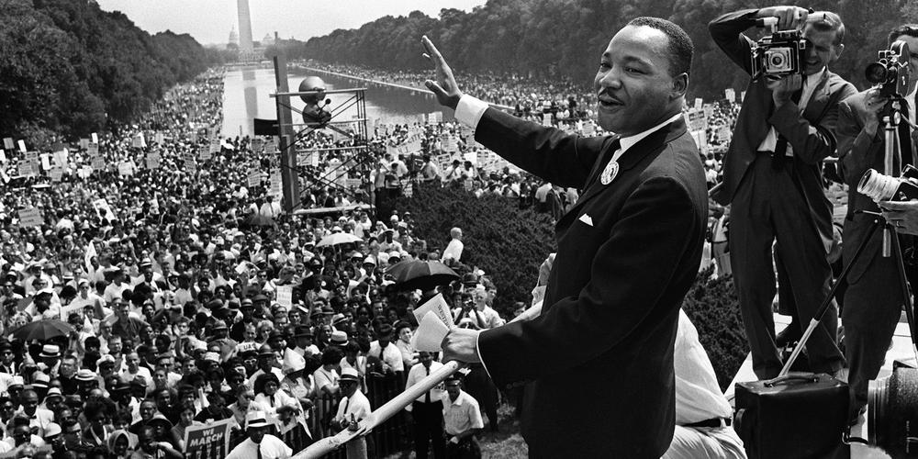
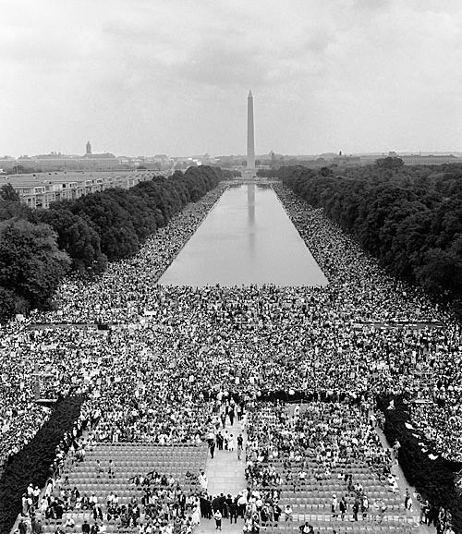

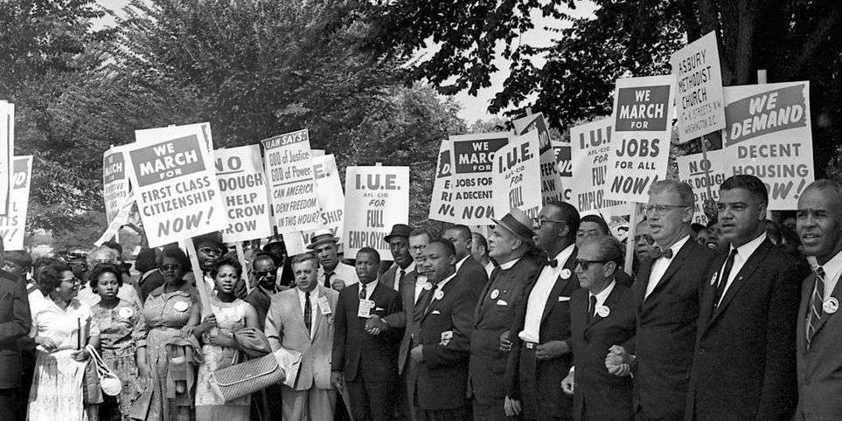

5) Gisèle Halimi : Dépénalisation de l’homosexualité (20 décembre 1981) ; extrait
Gisèle Halimi, avocate et militante féministe qui s’est notamment battue en faveur de la dépénalisation de l’avortement, est élue députée de l'Isère aux élections législatives de 1981.
Le 20 décembre 1981, la proposition de loi dépénalisant l’homosexualité qu’elle porte aux côtés du ministre de la Justice, Robert Badinter, est examinée à l’Assemblée nationale. Malgré l’opposition de la droite, le texte est adopté par 327 voix contre 155.
Mme Gisèle Halimi, rapporteur. Monsieur le garde des sceaux, mes chers collègues, on peut se demander, avec le recul, comment des députés français, c'est-à-dire par définition des femmes et des hommes qui devraient avoir l'intelligence de nos libertés fondamentales puisqu'ils sont chargés de les défendre, ont pu légiférer pour réprimer l'homosexualité. Car, s'il est un choix individuel par essence et qui doit échapper à toute codification c'est bien celui de la sexualité.
Il ne peut y avoir de " morale sexuelle » de tous qui s'impose à la " morale sexuelle » de chacun. Chacun connaît la nécessité, pour l'individu, de vivre en accord avec ce qui reste le plus profondément inexprimé, par peur, honte, conditionnement social ou répression, je veux dire sa sexualité.
Et qu'il s'agisse d'hétérosexualité ou d'homosexualité, cette relation à l'autre ne peut jouer comme un facteur d'équilibre que débarrassée de la clandestinité ou de l'autocensure auxquelles contraint bien souvent notre environnement et, en premier lieu, nos lois qui, dans notre culture, provoquent au changement des mentalités, avant de changer elles-mêmes.
Certes, comme toute liberté, ce droit de choisir sa sexualité connaît ses limites, classiques au demeurant.
Premièrement, la loi doit intervenir dans tous les cas pour réprimer la violence. Et il y a violence sexuelle dès qu'il y a absence de consentement d'un partenaire auquel, précisément, on dénie le droit de choisir.
Deuxièmement, la loi doit intervenir pour protéger — en dehors même de la violence — la vulnérabilité de certaines victimes presque désignées : les enfants, les mineurs, les handicapés, les hommes et les femmes « sous influence », c'est-à-dire ne pouvant, en raison de l'autorité ou de l'ascendant qu'ils ou qu'elles subissent, librement se déterminer.
Troisièmement, la loi doit intervenir pour sanctionner un préjudice et non traduire un quelconque impératif moral dans noire société civile.
La morale religieuse, pour laquelle l'amour ne se trouve justifié que dans sa fin de procréation, relève, comme la liberté sexuelle, de la liberté de conscience de chacun.
Elle ne peut donc, même masquée, décider du « bon choix » sexuel. La « norme » n'est, en cette matière et dans notre pays, ni affaire de majorité politique ou sociologique, ni affaire de loi civile.
La « norme » sexuelle ne se définit pas. Elle se dessine à l'échelle de chaque corps, de chaque enfance, de chaque culture, de chaque plaisir, à condition — je le répète — de ne blesser, de n'agresser ou de ne violenter personne.

6) « Balance ton quoi », Angèle, 2018, Brol, 2018
Ils parlent tous comme des animaux
De toutes les chattes ça parle mal
2018 j'sais pas c'qui t'faut
Mais je suis plus qu'un animal
J'ai vu qu'le rap est à la mode
Et qu'il marche mieux quand il est sale
Bah faudrait p't'être casser les codes
Une fille qui l'ouvre ça serait normal
Balance ton quoi
Même si tu parles mal des filles je sais qu'au fond t'as compris
Balance ton quoi, un jour peut-être ça changera
Balance ton quoi
Donc laisse-moi te chanter
D'aller te faire en, hmm
Ouais j'passerai pas à la radio
Parce que mes mots sont pas très beaux
Les gens me disent à demi-mot
Pour une fille belle t'es pas si bête
Pour une fille drôle t'es pas si laide
Tes parents et ton frère ça aide
Oh, tu parles de moi
C'est quoi ton problème?
J'ai écrit rien qu'pour toi le plus beau des poèmes
Laisse-moi te chanter
D'aller te faire en, hmm
Ouais j's'rai polie pour la télé
Mais va te faire en, hmm
Balance ton quoi
Balance ton quoi
Balance ton quoi
Un jour peut-être ça changera
Y a plus d'respect dans la rue
Tu sais très bien quand t'abuses
Balance ton quoi
Balance ton quoi
Laisse-moi te chanter
D'aller te faire en, hmm
Ouais j'passerai pas à la radio
Parce que mes mots sont pas très beaux
Laisse-moi te chanter
D'aller te faire en, hmm
Ouais j's'rai polie pour la télé
Mais va te faire en, hmm
Balance ton quoi
Balance ton quoi
Balance ton quoi
Même si tu parles mal des filles je sais qu'au fond t'as compris
Balance ton quoi, un jour peut-être ça changera
Balance ton quoi
Paroliers : Angèle Van Laeken / Veence Hanao
7) « Nés sous la même étoile », I AM , 1997
La vie est belle le destin s'en écarte
Personne ne joue avec les mêmes cartes
Le berceau lève le voile, multiples sont les routes qu'il dévoile
Tant pis on n'est pas nés sous la même étoile
Pourquoi fortune et infortune? Pourquoi suis-je né
Les poches vides pourquoi les siennes sont-elles pleines de thunes ?
Pourquoi j'ai vu mon père en cyclo partir travailler ?
Juste avant le sien en trois pièces gris et BMW
La monnaie est une belle femme qui n'épouse pas les pauvres
Sinon pourquoi suis-je là tout seul marié sans dote ?
Pourquoi pour lui c'est crèche et vacances
Pour moi c'est stade de foot sans cage, sans filet, sans même une ligne blanche
Pourquoi pour lui c'est l'équitation, pour moi les bastons
Pour lui la coke, pour moi les flics en faction ?
Je dois me débrouiller pour manger certains soirs
Pourquoi lui se gave de saumon sur lit de caviar ?
Certains naissent dans les choux, d'autres dans la merde
Pourquoi ça pue autour de moi, quoi ? Pourquoi tu m'cherches ?
Pourquoi chez lui c'est des Noël ensoleillés ?
Pourquoi chez moi le rêve est évincé par une réalité glacée ?
Et lui a droit à des études poussées
Pourquoi j'ai pas assez d'argent pour acheter leurs livres et leurs cahiers ?
Pourquoi j'ai dû stopper les cours ?
Pourquoi lui n'avait de frère à nourrir ? Pourquoi j'ai dealé chaque jour ?
Pourquoi quand moi je plonge, lui passe sa thèse ?
Pourquoi les cages d'acier, les cages dorées agissent à leur aise ?
Son astre brillait plus que le mien sous la grande toile
Pourquoi ne suis-je pas né sous la même étoile ?
La vie est belle le destin s'en écarte
Personne ne joue avec les mêmes cartes
Le berceau lève le voile, multiples sont les routes qu'il dévoile
Tant pis on n'est pas nés sous la même étoile
La vie est belle le destin s'en écarte
Personne ne joue avec les mêmes cartes
Le berceau lève le voile, multiples sont les routes qu'il dévoile
Tant pis on n'est pas nés sous la même étoile
Je peux rien faire
Je peux rien faire, spectateur du désespoir
Je peux rien faire
Je peux rien faire, spectateur du désespoir
Comme Issa, pourquoi je suis pas né la bonne étoile veillant sur moi ?
Couloir plein de toiles, crachats, tchatche à deux francs
Courbettes des tapettes devant
Supporter de grandir sans un franc, c'est trop décevant
Simplement en culottes courtes
Ne pas faire la pelle mécanique plate avec des pots de yaourt
C'est pas grave, je n'en veux à personne, et si mon heure sonne
Je m'en irai comme je suis venu
Adolescent incandescent chiant à tour de bras sur le fruit défendu
Innocents, témoins de types abattus dans la rue
C'est une enfance ? De la pourriture, ouais
Je ne draguais pas, mais virais des tartes aux petites avec les couettes
Pâle de peur devant mon père, ma sœur portait le voile
Je revois, à l'école les gosses qui la croisent, se poilent
C'est rien Léa, si on était moins scrupuleux
Un peu de jeu du feu on serait comme eux
Mais j'ai pleuré pour avoir un job, comme un crevard sans boire
Les "je t'aime" à mes parents, seul dans mon lit le soir
Chacun son boulet, sans ambition la vie c'est trop long
Écrire des poèmes, pisser violent dans un violon
Tu te fixes sur le wagon, c'est la locomotive que tu manques
C'est pas la couleur, c'est le compte en banque
J'exprime mon avis, même si tout le monde s'en fiche
Je ne serais pas comme ça si j'avais vu la vie riche
La vie est belle le destin s'en écarte
Personne ne joue avec les mêmes cartes
Le berceau lève le voile, multiples sont les routes qu'il dévoile
Tant pis on n'est pas nés sous la même étoile
La vie est belle le destin s'en écarte
Personne ne joue avec les mêmes cartes
Le berceau lève le voile, multiples sont les routes qu'il dévoile
Tant pis on n'est pas nés sous la même étoile
Mon dieu, pourquoi ne puis-je vivre comme n'importe quel être humain ?
Pourquoi mon destin est-il de ne pouvoir cesser de me battre ?
Je peux rien faire
Je peux rien faire
Je peux rien faire
Je peux rien faire, spectateur du désespoir
La vie de rêve
La vie de rêve
La vie de rêve

8)« Qui était Rosa Parks, icône de la déségrégation aux États-Unis ? »
Article du site Géo.fr , par Marine Jeannin ,publié le 02/03/2021

En 1955, dans une Amérique déchirée par la ségrégation raciale, Rosa Parks refuse de céder sa place à un passager blanc dans un bus de Montgomery (Alabama). Arrêtée par la police et condamnée à une amende, elle fait appel de son jugement et devient l’égérie d’un mouvement national de défense des droits civiques.
Son nom est resté un symbole, celui de la défense des droits des Noirs dans une société gangrenée par la ségrégation raciale.
La militante américaine des droits civiques Rosa Parks est née le 4 février 1913 dans la ville de Tuskegee, en Alabama. Sa mère, institutrice, lui inculque des valeurs d’égalité et de liberté et la scolarise à la Montgomery Industrial School for Girls, fondée par des Blancs du Nord pour les enfants noirs de Montgomery, ex-capitale des États confédérés. Une école d'ailleurs incendiée à plusieurs reprises par le Ku Klux Klan (KKK).
En ce début de XXème siècle, l’Alabama applique un racisme institutionnel conformément à un arrêt de la Cour suprême des États-Unis, Plessy v. Ferguson, rendu le 18 mai 1896. Selon la doctrine "separate but equal" (séparés mais égaux), ce dernier autorise les États du Sud à imposer par la loi des mesures de ségrégation raciale. Pour se rendre à l’école, la fillette fait donc le trajet à pied, car les bus sont réservés aux Blancs.

L’engagement au NAACP
A 19 ans, elle épouse Raymond Parks, un militant des droits civiques membre de section de la National Association for the Advancement of Colored People (NAACP) de l’Alabama, et termine ses études secondaires deux ans plus tard - fait rare pour les Noirs à l’époque, et plus encore pour les femmes noires. Son niveau d’études ne suffit pas à faire oublier sa couleur de peau, et la jeune femme ne peut exercer que des professions manuelles : couturière, femme de ménage ou aide-soignante. Elle milite à partir de 1943 au NAACP, partisan de la déségrégation, où elle officie comme secrétaire.
Le 2 mars 1955 a lieu l’acte de désobéissance civile qui la fait entrer dans l’histoire : alors qu’elle rentre chez elle après une journée de travail, elle s’installe dans la section du bus réservée aux Blancs, et refuse d’en bouger lorsque le chauffeur lui demande de se déplacer. Outré, le chauffeur appelle la police, et l’histoire atterrit devant les tribunaux. Rosa Parks devient alors le symbole de la rébellion.

Rosa Parks, une icône de la lutte contre la discrimination raciale
Ce n’est certes pas la première fois qu’un Noir refuse de se plier aux règles de la ségrégation raciale en vigueur, et l’idée de faire un sit-in dans un bus public ne vient pas de Rosa Parks. Parmi ses prédécesseurs, on peut énumérer Bayard Rustin en 1942, Irene Morgan en 1946, Lillie Mae Bradford en 1951, Sarah Louise Keys en 1952, et la lycéenne Claudette Colvin, elle aussi membre du NAACP, qui ont toutes choisi ce mode d’action.
Elle écrira plus tard dans son autobiographie Mon Histoire (aux éditions Puffin Books) :
"On dit toujours que je n’ai pas cédé mon siège parce que j’étais fatiguée, mais ce n’est pas vrai. Je n’étais pas fatiguée physiquement, pas plus en tout cas qu’après une journée de travail habituelle. Je n’étais pas vieille [...]. J’avais 42 ans. Non, je n’étais fatiguée que d’une chose : j’étais fatiguée de céder."

Un appel à boycotter les bus de Montgomery
Inculpée pour troubles à l’ordre public et non-respect des lois de ségrégation locales, Rosa Parks risque l'emprisonnement. Elle s’adresse pour sa défense à l’avocat Edgar Nixon, membre influent de la NAACP. Ce dernier, saisissant immédiatement la portée symbolique du combat qui s’annonce, confie la défense de Rosa Parks à un avocat blanc, Clifford Durr, qui transforme la défense de sa cliente en manifeste anti-ségrégation. En parallèle, un groupe de militants Afro-Américains se réunit autour d’un jeune pasteur alors inconnu : Martin Luther King. Ensemble, ils mettent en place un mouvement de désobéissance civile et décident de boycotter les bus de Montgomery.
Les Noirs solidaires du mouvement, rejoints par des Blancs opposés à la ségrégation, cessent d’emprunter les bus publics : ils vont travailler à pied, à vélo ou dans des taxis conduits par des chauffeurs noirs qui abaissent leurs tarifs. Rien ne fait reculer les militants, ni la pénibilité des trajets sans transports publics, ni les attentats perpétrés contre Martin Luther King et Edgar Nixon. Le boycott durera 381 jours.

Browder v. Gayle et l’amorce de la déségrégation
Le mouvement initié par Parks, Nixon et King connaît un retentissement national et relance le débat sur la ségrégation. Sous la pression des militants des droits civiques, la Cours suprême annule la ségrégation dans les bus le 13 novembre 1956, par l'arrêt Browder v. Gayle. Dès l’annonce de la nouvelle à Montgomery, le boycott cesse. Mais il faudra encore attendre près d’une décennie, et le Civil Rights Act de 1964, pour que les lois Jim Crow soient abrogées, mettant fin définitivement à la ségrégation.
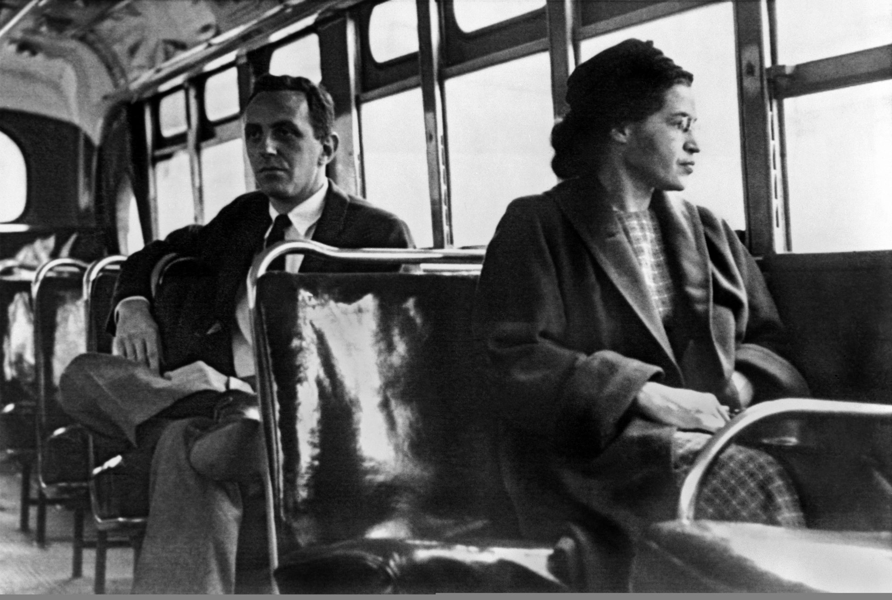

9) Les affiches et actions des Guérilla girls

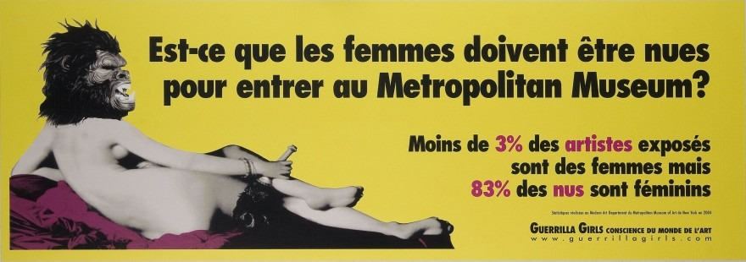

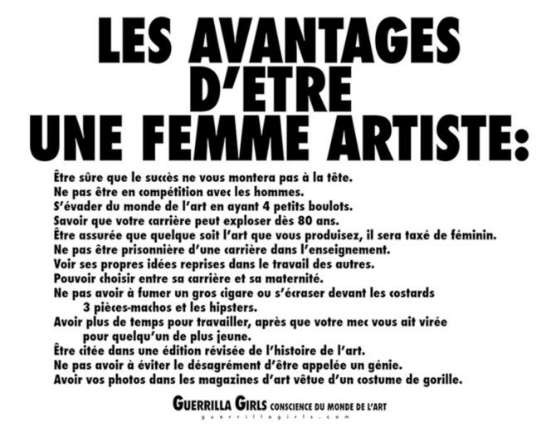
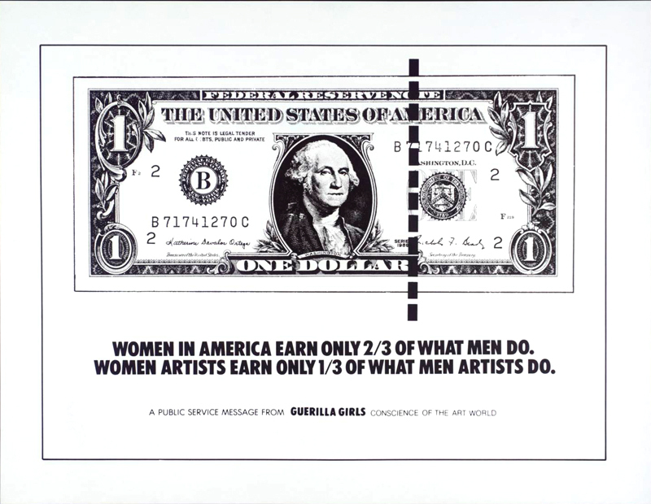

10) Les gay prides ou marches des fiertés

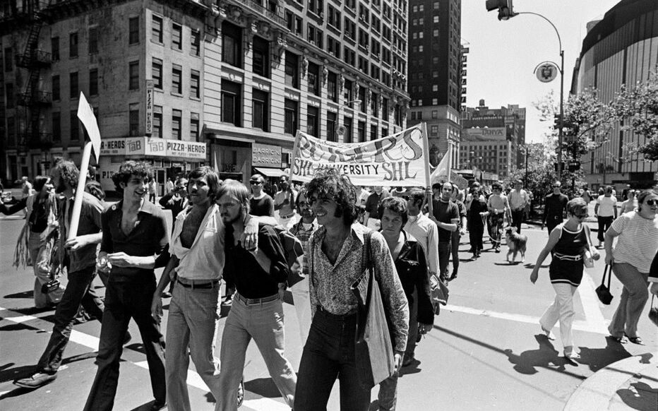
1ère gay pride à New York en 1970

Photo de la Gay pride à Paris en 2019

- Une du Nouvel Observateur, 5 avril 1971 : Le « manifeste des 343 françaises »
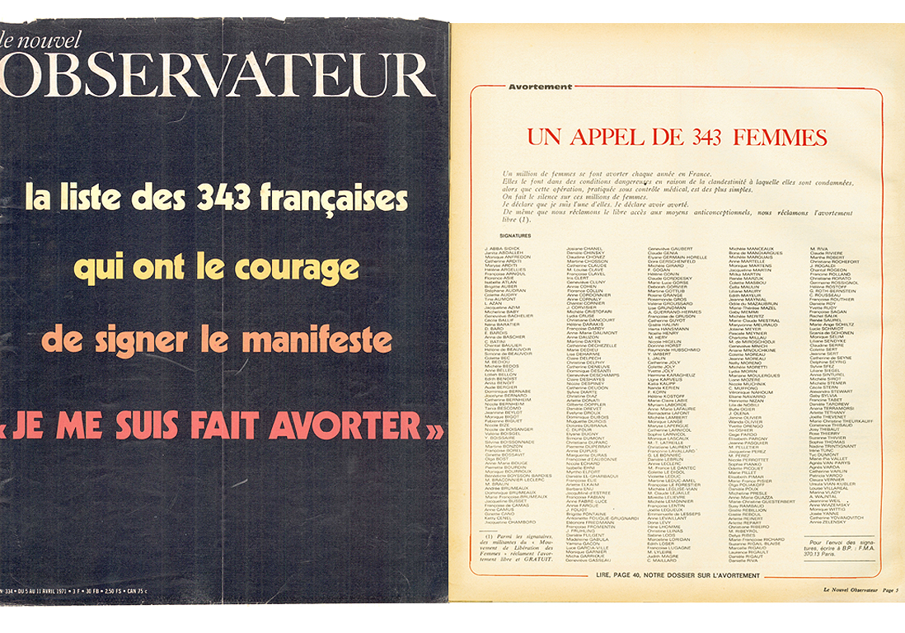

NOMS : Note / 5
Document à étudier :

Contexte du document

Analyse et explication du document

Argument pour l’essai

